**Дата:** 30.05.22

**Клас:** 3 – Б

**Предмет:** *Літературне читання*

**Вчитель:** Лисенко О. Б.

**Тема: *Розпізнавай і розвивай свої здібності. В. Сухомлинський «Співуча пір’їнка»***

**Мета**: продовжувати знайомити учнів з творами Василя Сухомлинського, удосконалювати навички правильного виразного читання; розвивати зв’язне мовлення, уяву, фантазію учнів, збагачувати словниковий запас, розширювати світогляд учнів, виховувати любов до природи, рідного слова.

**Хід уроку**

***Користуйтеся презентацією під час опрацювання даної теми уроку або відео уроком за посиланням:***

[***https://www.youtube.com/watch?v=JGuTPXDnG8c***](https://www.youtube.com/watch?v=JGuTPXDnG8c)

**1. Організаційний момент.**

***Приготуйте, будь ласка, все, що потрібно для уроку: підручник, зошит, ручку, олівці, лінійку, чернетку.***

***Старанно працюйте. Не забувайте робити хвилинки відпочинку та релаксації під час уроку.***



**2. Актуалізація опорних знань.**

**1) Вправа «Незакінчене речення».**

**2) З'єднай стрілочками початок і кінець висловів про цілеспрямованість.**

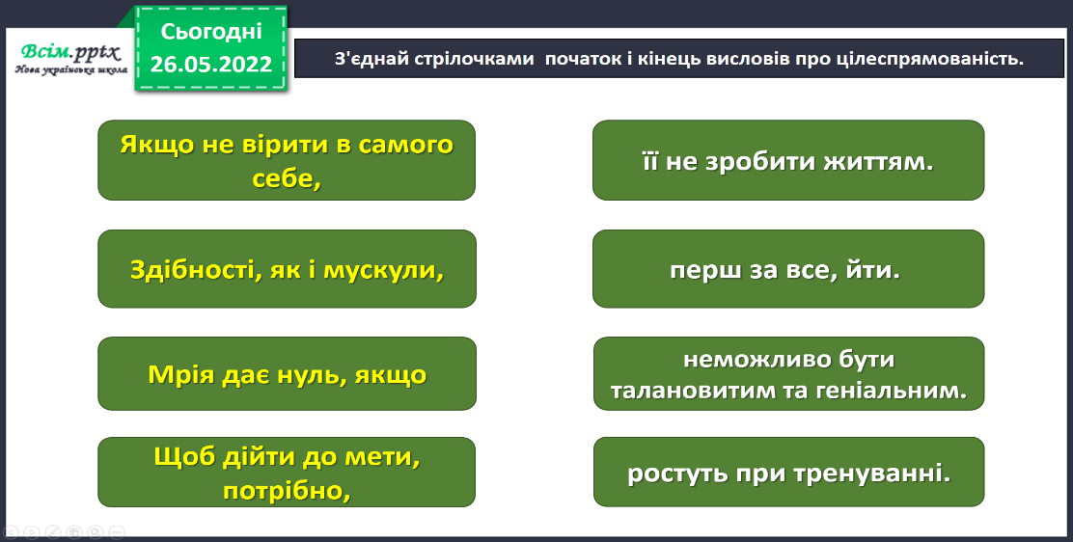

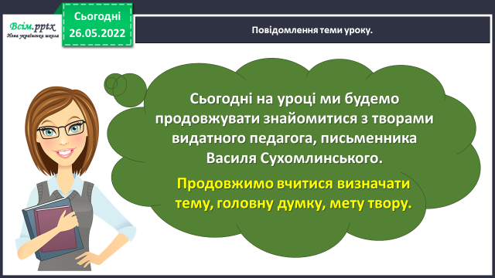**3. Повідомлення теми уроку.**

**4. Вивчення нового матеріалу.**

**1) Бесіда.**

***- Кожен з вас має певні здібності. Хтось гарно танцює, співає, а хтось швидко і правильно розв'язує задачі, працює на комп'ютері. Хтось гарно вишиває, а хтось – уміє доглядати тварин. Часто здібності переростають у захоплення. Але не завжди людина знає про свої здібності.***

**2) Згадайте - письменник Василь Сухомлинський.**

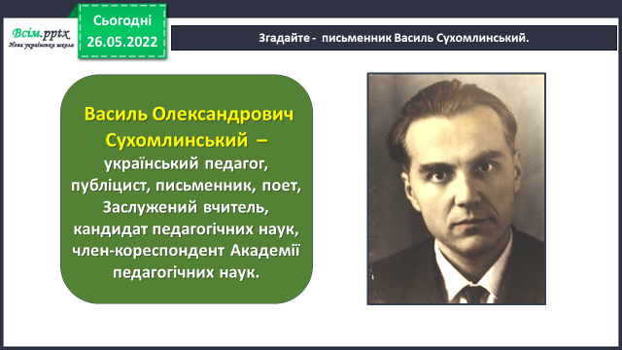

**3) Перегляньте фільм про Василя Сухомлинського за посиланням:**

[**https://www.youtube.com/watch?v=kcnJUuK2yFc**](https://www.youtube.com/watch?v=kcnJUuK2yFc)

**4) Досліджуємо текст. Василь Сухомлинський «Співуча пір'їнка». *Прочитайте казку самостійно на ст. 155 підручника або прослухайте його аудіозапис:***

[**https://www.youtube.com/watch?v=OtT3bfo4HUU**](https://www.youtube.com/watch?v=OtT3bfo4HUU)

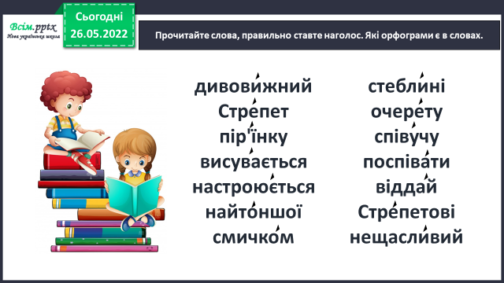**5) Прочитайте слова, правильно ставте наголос. Які орфограми є в словах.**

**5. Закріплення вивченого.**

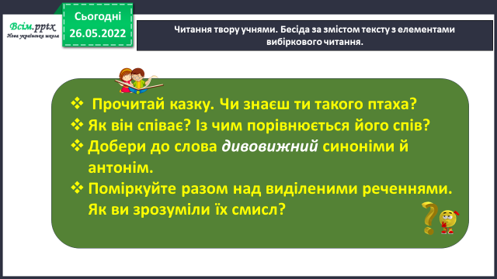**1) Прочитавши уважно, спробуй відповісти на питання за змістом тексту.**

***Що ти знаєш про птаха стрепета та його спів?***

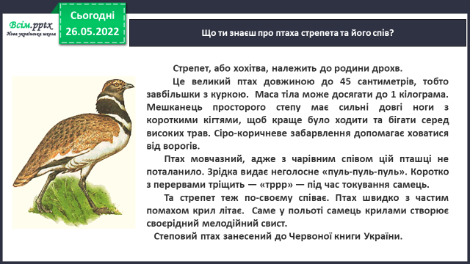

**2) Визначення теми, головної думки, мети твору.**

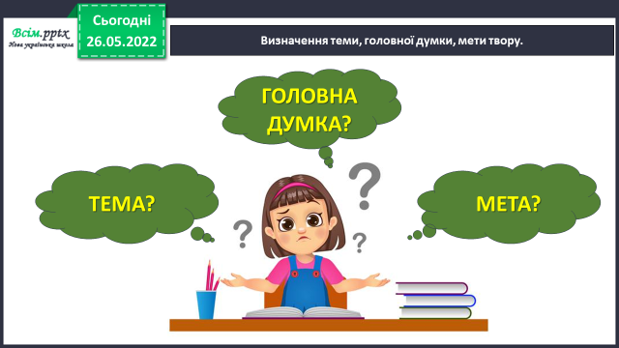

**3) Підготуйтеся стисло переказати казку за складеним планом.**

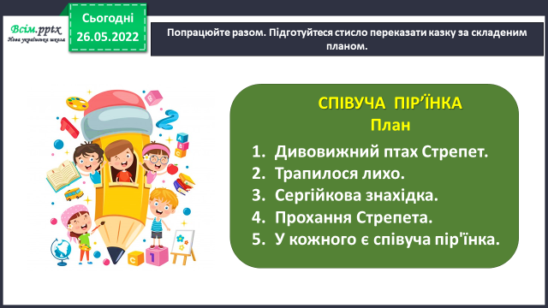

**4) Які ознаки казки має прочитаний твір?**

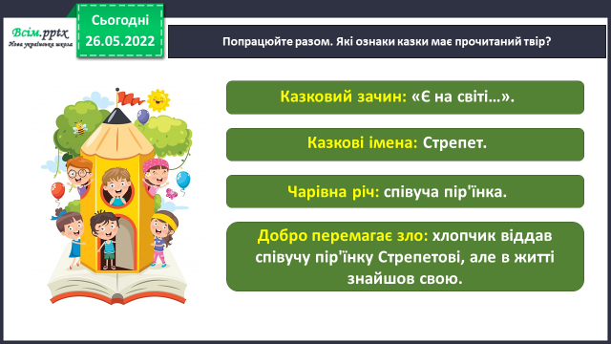

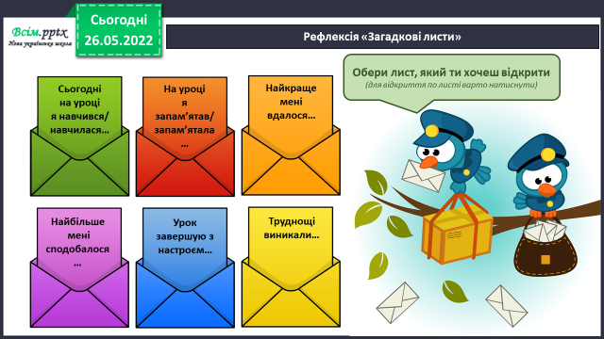**6. Підсумок.**

**1) Вправа «Загадкові листи».**

**2) Прослухайте пісню Наталі Май про вчителя, присвячену**

**В. Сухомлинському за посиланням:**

[**https://www.youtube.com/watch?v=HDWqxtnXREk**](https://www.youtube.com/watch?v=HDWqxtnXREk)

**3) Домашнє завдання.**

**Підручник ст.155.**

**Прочитай казку В. Сухомлинського, поміркуй над виділеними реченнями.**

**Навчися переказувати її за планом.**

***Роботи надсилайте на Human.***